Белки и ферменты

Оглавление

Белки. Состав и строение 3

Методы исследования белков 9

Качественные реакции белков 11

Ферменты – биологические катализаторы 13

Общие сведения о катализе и ферментах 13

Классификация ферментов 16

Простейшая кинетическая схема ферментативного катализа (схема Михаэлиса) 17

Теоретические задачи 20

Практические задачи 21

Качественные реакции и свойства белков 21

Теоретическое введение 21

Биуретовая реакция (реакция Пиотровского) 22

Нингидриновая реакция 23

Ксантопротеиновая реакция 24

Реакция на аминокислоты, содержащие серу 25

Определение изоэлектрической точки белка 25

Высаливание белков 26

Тепловая денатурация белков 27

Осаждение белков органическими растворителями 28

Количественное определение белков 29

Прямое спектрофотометрическое определение белков 30

Определение белков при помощи биуретового реактива (реакции Пиотровского) 30

Изучение кинетики пероксидазного окисления *пара*-фенилендиамина 31

Теоретическое введение 32

Выполнение работы 34

# Белки. Состав и строение

Белки являются наиболее важными и сложными биомолекулами. Бесчисленные комбинации из 20 протеиногенных аминокислот создают непревзойденное разнообразие белковых структур, выполняющих в организмах широкий спектр функций: от структурных до регуляторных.

Соединение аминокислот в *полипептидную цепочку* белков происходит по механизму поликондесации: между аминогруппой одной аминокислоты и карбоксильной другой образуется амидная связь и высвобождается молекула воды (Рисунок 1). Образовавшийся в результате полимер принято называть *первичной структурой* или *первичной последовательностью* белка.

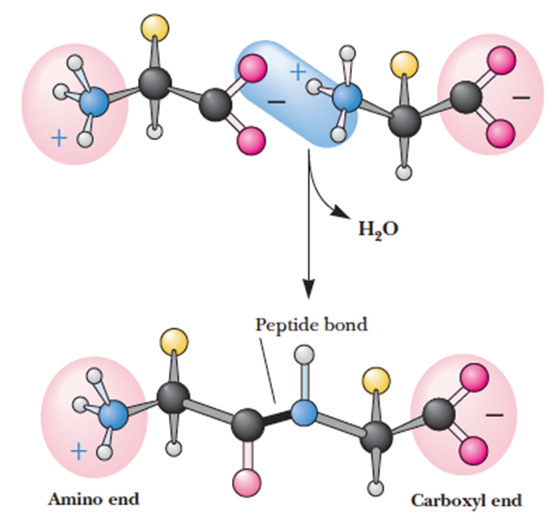

Рисунок 1. Поликонденсация аминокислот с образованием пептидной (амидной) связи.

Первичная последовательность нумеруется и именуется начиная с аминокислоты со свободной аминогруппой или с N-конца. Именно c N-конца в организме ведется биосинтез полипептидной цепочки.

Пептидная связь имеет частичный характер двойной из-за сопряжения пары электронов атома азота с двойной связью карбонильной группы. Поэтому вращение вокруг связи затруднено, а атомы кислорода, углерода, азота и водорода, входящие в состав связи, лежат в одной плоскости (Рисунок 2).

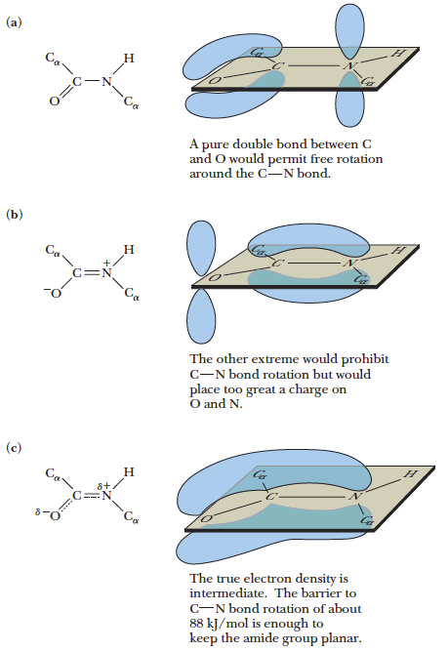

Рисунок 2. Электронное строение пептидной связи.

Пептидная связь в реальных белках имеет как правило транс-конфигурацию: α-улеродные атомы соседних аминокислот расположены по разные стороны от связи. Цис-конфигурация пептидной связи является редкостью.

Наличие в пептидной связи атомов водорода и кислорода позволяет полипептидной цепочке за счет внутримолекулярных водородных связей образовывать структуры, которые называются *вторичными* белковыми структурами. Наиболее важным элементами вторичной структуры являются *альфа-спирали* и *бета-листы* или складки.

Альфа-спирали образуются за счет водородных связей между атомом кислорода карбонильной группы n-ного и атомом водорода аминогруппы последующего n+4-го аминокислотного остатка. Таким образом, на один оборот альфа-спирали приходится примерно 3,6 остатков. Боковые радикалы остатков направлены во внешнюю область под небольшим углом (Рисунок 3).

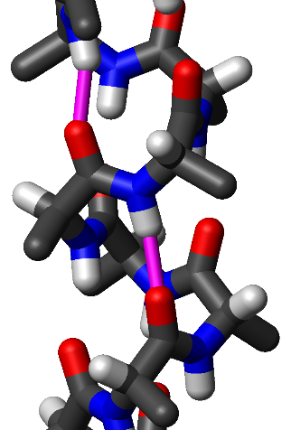 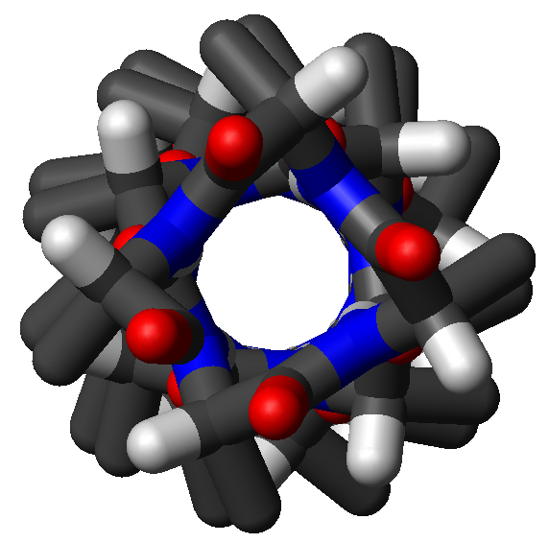

Рисунок 3. Альфа-спираль, вид сбоку (слева) и сверху (справа).

Бета-листами называются вторичные структуры, образованные водородными связями между «соседними» полипептидными цепочками. Ввиду существования определенной направленности у полипептидных цепочек возможны так называемые параллельный и антипараллельный бета-листы, в которых эти направления, соответственно, совпадают и различаются. Боковые радикалы аминокислотных остатков в обоих случаях расположены по обе стороны от бета-листа (Рисунок 4).

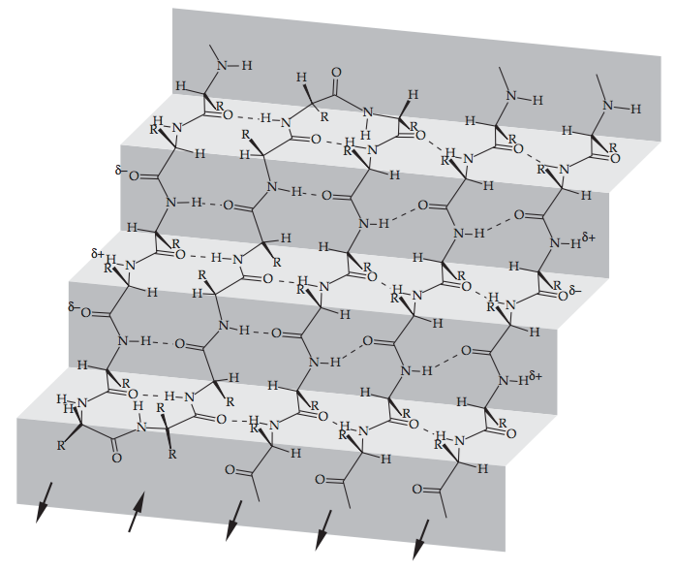

Рисунок 4. Бета-лист. Стрелками показаны направления полипептидной цепочки. Водородные связи обозначены пунктирными линиями.

Благодаря наличию экспонированных боковых радикалов, способных взаимодействовать между собой, элементы вторичной структуры объединяются в так называемые *третичные* белковые структуры. Природа взаимодействий, удерживающих третичные структуры, разнообразна. Основными из них являются: кулоновские силы притяжения противоположно заряженных кислотных и основных боковых радикалов, гидрофобные и ван-дер-ваальсовы взаимодействия неполярных радикалов, дисульфидные связи между остатками цистеина (Рисунок 5), водородные связи между полярными боковыми радикалами, стекинговые взаимодействия ароматических радикалов, координация аминокислотных остатков гистидина и кислотных остатков с ионами металлов (Рисунок 6).

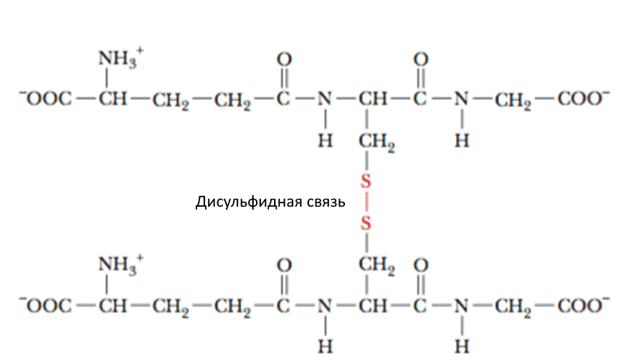

Рисунок 5. Дисульфидная связь между остатками цистеина двух полипептидных цепочек.

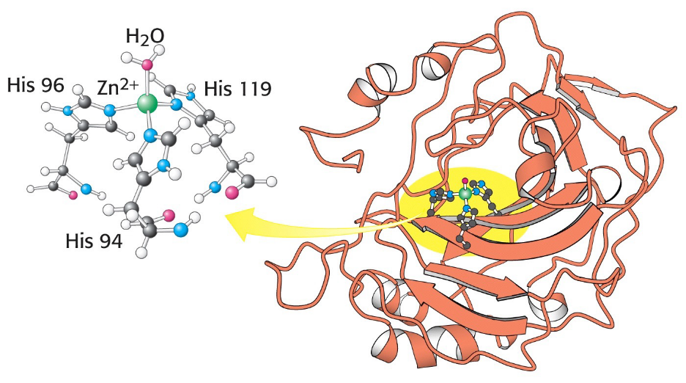

Рисунок 6. Координация иона цинка остатками гистидина в ферменте карбоангидразе.

Наконец, третичные структуры могут быть объединены в *четвертичные*, являющиеся белковым комплексами. Эти комплексы могут быть гомо- или гетероолигомерными. Типичным примером четвертичной белковой структуры является гемоглобин – димер гетеродимера, состоящий из двух α- и двух β-субъединиц (Рисунок 7).

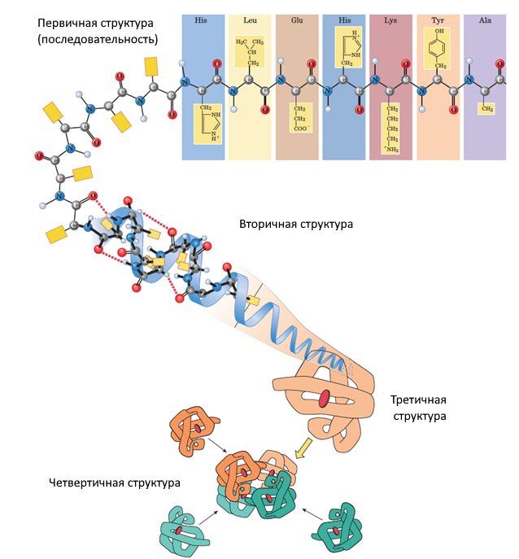

Рисунок 7. Уровни структурной организации белков на примере гемоглобина.

## Методы исследования белков

Одним из наиболее востребованных методов практической биохимии оказывается метод определения содержания растворенного белка в разнообразном биологическом материале. Наиболее распространенным химико-физическим методом количественного определения белков является колориметрический (спектрофотометрический) метод. Он основан на измерении интенсивности окраски, развивающейся при взаимодействии белков с тем или иным специфическим реагентом. Колориметрия является основой для количественного определения белка биуретовым методом, а также методами Лоури и Брэдфорда. Биуретовый метод определения белка является достаточно точным в тех случаях, когда содержание белка в исследуемом образце достаточно велико (не ниже нескольких мг/мл). Специфичность данного метода заключается в том, что биуретовый реагент выявляет пептидные связи. Биуретовая реакция чувствительна к температуре. Ее повышение увеличивает скорость развития окраски. Поэтому для получения воспроизводимых результатов при количественном определении белка биуретовым методом анализируемые пробы необходимо инкубировать при одной и той же температуре. Несмотря на относительно низкую чувствительность метода, он активно применяется из-за простоты стандартизации процедуры.

**Метод Лоури** (J. Biol. Chem. 193 (1): 265–75) долгое время был наиболее распространенным методом количественного определения белка в силу своей высокой чувствительности. В основе метода лежат две цветные реакции на белок: биуретовая реакция и реакция Фолина на остатки тирозина и цистеина в белковой молекуле. По-этому метод Лоури позволяет осуществлять определение белков в сильно разбавленных растворах, где их количество выражается десятками микрограммов в миллилитре.

**Метод Брэдфорда** (Anal Biochem. 72: 248-54), в отличие от двух предыдущих, является самым точным и чувствительным. Он основан на способности красителя – Кумасси бриллиантового синего G-250 – существовать в двух цветовых формах: красной и синей. В результате взаимодействия с белком красная форма красителя приобретает синее окрашивание за счет образования комплекса белок-краситель. Комплекс протеин-краситель имеет высокий коэффициент поглощения, определяющий высокую чувствительность метода. Другим важным преимуществом метода Брэдфорда является быстрое развитие окраски (около 2 мин), поэтому весь анализ занимает непродолжительное время. Метод удобен для серийных анализов и адаптирован к автоматическим анализаторам.

**Прямой спектрофотометрический** метод определения содержания белков в растворе основан на способности остатков ароматических аминокислот (фенилаланина, тирозина и триптофана) поглощать ультрафиолетовый свет с длиной волны 280 нм. Поскольку белки отличаются по содержанию ароматических аминокислотных остатков, их поглощение в ультрафиолетовой области спектра может сильно различаться. Измеряя величину оптической плотности при этой длине волны, определяют количество белка в растворе.

На основе полученных экспериментально 116 значений величин молярных коэффициентов поглощения, определенных для 80 белковых образцов, была установлена следующая зависимость для значения ε при 280 нм:

ε280 [M-1 см-1 ] = (5500 × n Trp ) + (1490 × n Tyr ) + (125 × n S-S),

где ε280 – молярный коэффициент поглощения на длине волны 280 нм; n Trp – число аминокислотных остатков триптофана в молекуле белка; n Tyr – число аминокислотных остатков тирозина в молекуле белка; n S-S – число дисульфидных связей в белке. Вклад дисульфидных связей в общую сумму в формуле обычно невелик. Кроме того, величина n S-S наиболее сложно поддается количественной оценке, поэтому слагаемым (125 × n S-S) часто пренебрегают.

Также стоит отметить, что, начиная с определенных концентраций, белки способны к спонтанной агрегации, так что закон Бугера-Ламберта-Бера не будет соблюдаться для повышенных концентраций белка из-за формирования белковых ассоциатов в растворе. Величина пороговой концентрации оказывается индивидуальной для каждого белка.

## Качественные реакции белков

Важной качественной реакцией на белки является специфическая **биуретовая реакция** содержащих пептидную связь соединений с солями меди (II) в щелочной среде. Эта реакция впервые была открыта польским биохимиком Пиотровским в 1857 году. Метод определения концентрации белка посредством биуретовой реакции стал общеупотребительным колориметрическим анализом ввиду своей простоты и применимости для любых белков – пептидные связи располагаются в молекуле полипептида с равномерной плотностью. Предел чувствительности реакции – 5-150 мг/мл белка.

Еще одним методом обнаружения белков и аминокислот является их **реакция с нингидрином** (гидриндантином) – ароматическим веществом, в результате чего образуется соединение фиолетовой окраски – пурпур Руэманна. Интенсивность окраски пропорциональна количеству свободных аминогрупп белка или аминокислоты. Нингидриновая реакция особенно важна для обнаружения аминокислот на хроматограммах и для количественной оценки их содержания.

**Ксантопротеиновая** (ξανθός – (др.греч.) “желтый”) **реакция** позволяет обнаружить ароматические аминокислоты. Суть этой реакции состоит во взаимодействии концентрированной азотной кислоты с ароматическими боковыми группами аминокислот: тирозина, фенилаланина и триптофана или соответствующих ароматических аминокислотных остатков в составе белков, приводящего к образованию замещенных нитропроизводных, окрашенных в интенсивно желтый цвет. Интенсивность окраски усиливается при подщелачивании среды из-за стабилизации хиноидной формы хромофора.

**Реакция Фоля** позволяет обнаружить “подвижную”, серу в аминокислотах и белках. В результате действия сильной щелочи на серосодержащие аминокислоты (цистеин, цистин, метионин) образуются кислородсодержащие аналоги этих аминокислот (цистеин → серин) и сульфиды щелочного металла, способные давать малорастворимые окрашенные сульфиды с солями тяжелых металлов.

# Ферменты – биологические катализаторы

## Общие сведения о катализе и ферментах

Участие в химических реакциях, протекающих в живых системах, является одной из важнейших выполняемых белками функций. Вообще, подавляющее большинство протекающих в живых организмах реакций идут при участии белков-катализаторов – ферментов. Напомним, что катализом называется ускорение термодинамически разрешенного химического процесса по действием вещества-катализатора, которое многократно вступает в промежуточное химическое взаимодействие с участниками реакции и восстанавливает свой химический состав после завершения каждого каталитического цикла. Не следует забывать, что катализаторы ускоряют в равной мере как прямую, так и обратную реакцию и не сдвигают положение химического равновесия, а только лишь позволяют быстрее его достичь. Это же в равной мере относится и к биокатализаторам.

Каталитические процессы широко применяются в промышленной химии. Однако, у биокатализаторов имеется ряд характеристик, отличающих их от «обычных» катализаторов. В первую очередь следует отметить высочайшую эффективность биокатализаторов. Так, например, фермент *уреаза* ускоряет процесс гидролиза мочевины в 1014 раз. Это во многом является следствием «специализации» биокатализаторов – их специфичности к определенному субстрату или ряду субстратов, что является еще одним отличительным свойством. Наконец, биокатализаторы обладают механизмами регуляции каталитической активности, что позволяет тонко настраивать множество одновременно протекающих биохимических процессов по принципу обратной связи.

Несмотря на все многообразие биохимических реакций, их можно разделить на небольшое количество типов (см. далее), а описанная ниже базовая схема катализа во многом является общей всех процессов.

Первой стадией ферментативного катализа является специфичное связывание субстрата в активном центре фермента за счет сродства и комплементарности функциональных групп субстрата и белковой глобулы. Специфичное связывание решает сразу несколько задач: обеспечивает субстратную специфичность, понижает свободную энергию системы, сближает и ориентирует реагирующие группы.

Второй стадией катализа является активация и атака субстрата с образованием дополнительно стабилизированного переходного состояния или интермедиата. Именно эта дополнительная стабилизация является основным источником энергии для катализа. Строго говоря, активный центр фермента обладает большим сродством к переходному состоянию реакции, нежели чем к субстрату.

Заключительной стадией является разрушение интермедиата с высвобождением продукта реакции и переходом фермента в первоначальную форму. Возможны также многостадийные процессы, в которых изменившийся фермент катализирует превращение уже другого субстрата, но схема и принципы катализа остаются теми же, и в конечном итоге фермент возвращается к своему исходному состоянию.

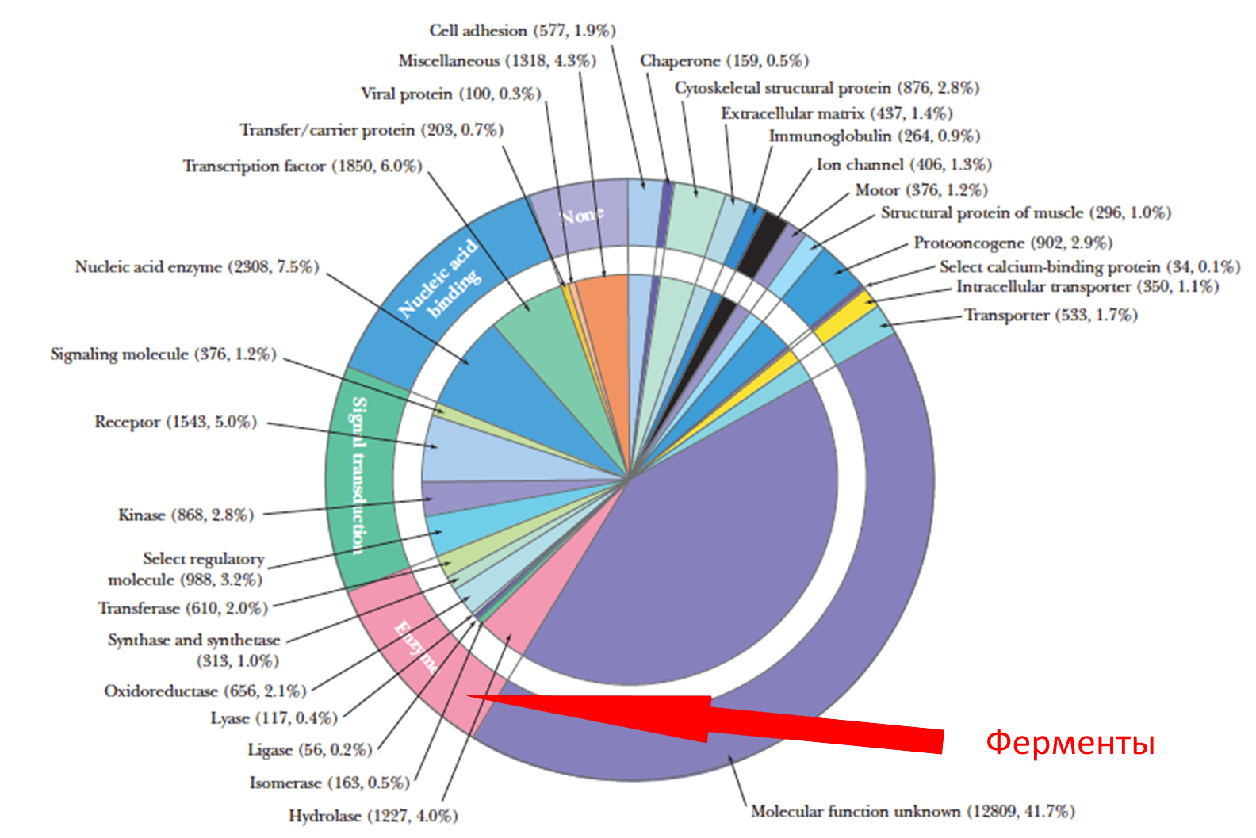

Рисунок 8. Ферменты в общем числе известных белков по данным UniProt.

## Классификация ферментов

Несмотря на главенствующую роль в живых системах, ферменты составляют лишь около 10% от всех известных белков, занесенных в базу данных UniProt (Рисунок 8). Международная иерархическая классификация ферментов – шифр КФ или EC number – классифицирует ферменты по катализируемым ими реакциям. Шифр КФ состоит из четырех чисел, первое из которых обозначает главный класс фермента в соответствии с типом реакции. Выделяют 7 главных классов ферментов.

*КФ 1 – Оксидоредуктазы.* Ферменты этого класса катализируют окислительно-восстановительные реакции, то есть перенос атомов H и O или электронов с одного субстрата на другой.

*КФ 2 – Трансферазы.* Катализируют перенос функциональной группы с одного субстрата на другой (например, фосфатной группы, аминогруппы).

*КФ 3 – Гидролазы.* Катализируют процессы образования двух продуктов из одного субстрата в результате гидролиза.

*КФ 4 – Лиазы* или *синтазы.* Катализируют реакции с образованием связей C-C, C-N, C-O или C-S.

*КФ 5 – Изомеразы.* Катализируют структурные превращения изомеров.

*КФ 6 – Лигазы* или *синтетазы.* Катализируют сопряженные с гидролизом АТФ реакции с образованием связей C-C, C-N, C-O или C-S.

*КФ 7 – Транслоказы.* Ускоряют перенос ионов или молекул через биологические мембраны.

Последующие числа в шифре КФ делят главные классы на более мелкие подклассы вплоть до конкретной реакции. Однако, поскольку даже конкретную реакцию может катализировать несколько ферментов, шифр КФ не является уникальным. Тем не менее шифр КФ активно применяется для стандартизации исследований в области энзимологии. Также, каждый шифр КФ ассоциирован с рекомендованным названием соответствующего фермента.

## Простейшая кинетическая схема ферментативного катализа (схема Михаэлиса)

Согласно концепции Леонора Михаэлиса, разработанной им совместно с Мод Ментен, ферментативную реакцию следует рассматривать как двухстадийный процесс, на первой стадии которого происходит обратимое связывание субстрата S ферментом E, а на втором – необратимое превращение фермент-субстратного комплекса ES в продукт P:

*k-1*

*k1*

*k2*



При кинетическом анализе данной схемы принимаются следующие допущения:

* рассматривается начальный период времени протекания прямой реакции, то есть предполагается, что в реакционной смеси нет продукта ([P]0 = 0), а текущее значение концентрации субстрата мало отличается от начального ([S] ≈ [S]0);
* концентрация фермента мала по сравнению с концентрацией субстрата ([E]0 << [S]0);
* концентрация фермент-субстратного комплекса мала и мало изменяется в ходе реакции ([ES] = const, принцип квазистационарного состояния).

В результате величина начальной скорости ферментативной реакции v оказывается в гиперболической зависимости от начальной концентрации субстрата, что выражается уравнением:

, где

$$K_{M}=\frac{k_{-1}+k_{2}}{k_{1}}$$

Величина KM называется константой Михаэлиса и характеризует сродство фермента к субстрату (чем больше, тем меньше). Величину k2 также называют каталитической константой (kcat) или «числом оборотов» фермента, а произведение k2[E]0 соответствует максимальной возможной скорости ферментативной реакции Vm при «бесконечной» концентрации субстрата.

Путем ряда преобразований можно получить уравнения для представления результатов кинетического эксперимента в более удобной для определения кинетических параметров – максимальной скорости Vm и константы Михаэлиса КM –графической форме:

$\frac{1}{v}=\frac{1}{V_{m}}+\frac{K_{M}}{V_{m}}\frac{1}{\left[S\right]}$ (1)

$\frac{\left[S\right]}{v}=\frac{K_{M}}{V_{m}}+\frac{\left[S\right]}{V_{m}}$ (2)

$v=V_{m}-K_{M}\frac{v}{\left[S\right]}$ (3)

Каждое из приведенных уравнений отражает линейную зависимость одной величины от другой. Однако при определении кинетических параметров по таким зависимостям следует принимать во внимание ряд характерных для них ограничений и недостатков.

В графическом выражении уравнения Михаэлиса-Ментен в виде зависимости 1/v от 1/[S] (координаты Лайнуивера-Берка) можно с достаточной степенью точности определить значения переменной для скоростей реакций, близких к Vm, и менее точно находить значения переменных, удаленных от исходной точки, и тем самым в наибольшей степени влияющие на наклон прямой.

Следующее уравнение (координаты Хейнса-Вульфа, [S]/v – [S]) обеспечивает более равномерное распределение больших скоростей и, таким образом, более точное определение угла наклона прямой, однако, в силу малости отрезка, отсекаемого на оси абсцисс, не позволяет достаточно точно определить КM.

Третий метод (координаты Иди-Хофсти, v – v/[S]) также обеспечивает равномерное распределение данных, однако необходимо учитывать, что в этом случае обе переменные зависят от скорости реакции, а значит подвержены влиянию ошибки эксперимента и его погрешностям, причем в неодинаковой степени.

# Теоретические задачи

1. В результате кинетического эксперимента получены данные, приведенные в таблице ниже. Найдите значения kcat и KM, если концентрация фермента при измерении скоростей реакций составляла 50 нМ.

|  |  |
| --- | --- |
| Начальная концентрация субстрата S, мкМ | Начальная скорость реакции v, мкМ/мин |
| 1,0 | 0,25 |
| 4,0 | 0,67 |
| 7,5 | 0,90 |
| 20 | 1,20 |

2. Молекула человеческого инсулина содержит всего 51 аминокислотный остаток в двух полипептидных цепочках, связанных дисульфидными мостиками. Рассчитайте число таких мостиков в молекуле инсулина, если известно, что он дает интенсивную окраску при ксантопротеиновой реакции, и 10 мкМ раствор инсулина имеет оптическую плотность A280 = 0,1081 при длине оптического пути l = 1 см.

# Практические задачи

## Качественные реакции и свойства белков

*ВНИМАНИЕ! В работе используются концентрированные кислоты и щелочи, а также открытое пламя! Соблюдайте технику безопасности при проведении работ в химической лаборатории!*

Необходимое оборудование и реактивы:

* лабораторное стекло и оборудование общего назначения;
* дозатор или набор дозаторов переменного объема 100-1000 мкл;
* растворы яичного белка, казеина и желатина;
* мочевина, 1M NaOH, 0.1M CuSO4, азотная кислота, раствор нитрата свинца, нингидрин 0,1% раствор, 0.1М уксусная кислота, 0.1М раствор ацетата натрия;
* фенол, глицин 1% раствор, тирозин 1% раствор.

### Теоретическое введение

Яичный белок в основном (54% по массе) состоит из овальбумина – слабо модифицированного гликопротеина с молекулярной массой около 43 кДа и изоэлектрической точкой при pH около 4,5, полностью денатурирующего при температуре примерно 84℃.

Казеин один из основных белков коровьего молока, его содержание – 78-87% от всех белков (2,8-3,5% по массе) коровьего молока. Казеин принадлежит к фосфопротеинам – в своем составе содержит остаток ортофосфорной кислоты, присоединенный сложноэфирной связью к остаткам серина. На практике под казеином часто понимают смесь казеинов различных типов, осаждаемых из обезжиренного молока при подкислении до рН 4,6. Денатурация казеина происходит примерно при 60-65℃.

Желатин представляет собой гетерогенную смесь водорастворимых высокомолекулярных белков, присутствующих в коллагене. В аминокислотном составе желатина преобладают (в порядке уменьшения содержания) остатки глицина, пролина, гидроксипролина, глутаминовой кислоты и аланина. Изоэлектрическая точка желатина зависит от способа его выделения.

Изоэлектрической точкой белка называется определенная величина рН среды, при которой белок находится в виде нейтральных молекул (в изоэлектрическом состоянии), несущих равные количества положительных и отрицательных зарядов. При других значениях pH в растворе имеются преимущественно положительные и отрицательные ионы белка. Растворы белков в изоэлектрической точке наименее устойчивы и легко выпадают в осадок. Таким образом, определение изоэлектрической точки может быть сведено к определению pH раствора, при котором наблюдается наиболее быстрое и полное осаждение белка.

### Биуретовая реакция (реакция Пиотровского)

Получите биурет. Для этого в сухую стеклянную пробирку поместите небольшое количество мочевины и нагрейте в пламени спиртовки до плавления.

К выходу пробирки поднесите смоченную водой полоску индикаторной бумаги. Определите, какой газ выделяется, напишите уравнение реакции синтеза биурета.

Дайте пробирке остыть и прилейте к ее содержимому 1-2 мл дистиллированной воды. К полученному раствору биурета добавьте примерно 1 мл 1М раствора гидроксида натрия и 1-2 капли 0,1M раствора сульфата меди (II). Наблюдайте появление окрашивания, вызванного образованием комплексных соединений.

Приведите возможную структурную формулу образующихся комплексных соединений.

Повторите биуретовую реакцию, используя вместо полученного биурета мочевину, глицин, растворы яичного белка и желатина, соответственно. Отметьте окраску образующихся растворов, объясните полученные результаты.

### Нингидриновая реакция

В пробирке приготовьте примерно 1 мл раствора глицина. В другую пробирку поместите примерно столько же раствора яичного белка. В обе пробирки добавьте 0,1%-ный раствор нингидрина (по 10-12 капель). Осторожно нагрейте пробирки до кипения и кипятите содержимое до изменения окраски растворов. Сравните скорость появления окрашивания в пробирках.

Повторите опыт, используя раствор желатина в качестве белка. Что наблюдается? Какой из этого можно сделать вывод?

### Ксантопротеиновая реакция

Поместите в пробирку несколько кристаллов фенола и растворите их примерно в 1 мл дистиллированной воды. К раствору фенола добавьте 1-2 капли концентрированной азотной кислоты. Что наблюдается? Приведите уравнение происходящей реакции.

В чистую пробирку налейте примерно 1 мл 1%-ного водного раствора ароматической альфа-аминокислоты (фенилаланина, тирозина или триптофана), прибавьте к нему примерно 0,5 мл (8-10 капель) концентрированной азотной кислоты. Полученный раствор осторожно нагрейте. Что наблюдается? Сравните результаты реакции с поведением неароматической аминокислоты (глицина).

Повторите опыт, заменив раствор аминокислоты на такой же объем раствора яичного белка. Что наблюдается? Почему? Обратите внимание, что при добавлении азотной кислоты к раствору белка последний мутнеет или образуется осадок - минеральные кислоты вызывают денатурацию белковых веществ (см. далее).

После охлаждения раствора, полученного в результате нагревания яичного белка с концентрированной азотной кислотой, в ту же пробирку осторожно прилейте избыток концентрированного раствора аммиака – жидкость приобретает оранжевое окрашивание.

Проведите ксантопротеиновую реакцию с водным раствором желатина. Что наблюдается? Какой из этого можно сделать вывод?

### Реакция на аминокислоты, содержащие серу

В одну пробирку налейте около 1 мл раствора яичного белка, в другую – столько же водного раствора желатина. В обе пробирки добавьте примерно по 1 мл 1М раствора гидроксида натрия, нагрейте до кипения и прилейте по 1-2 капли раствора соли свинца. Что наблюдается? Почему? Какой вывод можно сделать о составе желатина?

### Определение изоэлектрической точки белка

Определите изоэлектрическую точку казеина или желатина в соответствии с приведенным ниже описанием. Результаты проведенной работы представьте в виде таблицы, в которой указаны номера пробирок, концентрации уксусной кислоты и ацетата натрия в полученных смесях, соответствующие этим составам рассчитанные значения pH полученных буферных растворов и оценка степени помутнения (количество осадка). Степень помутнения обозначить следующим образом: отсутствие осадка – знаком «–», наличие – знаком «+», значительное помутнение – несколькими знаками «+», исходя из которых можно было бы судить о степени осаждения белка.

а) В 5 пробирок последовательно поместите следующие объемы 0,1М уксусной кислоты: в первую – 0,8 мл; во вторую – 0,4 мл; в третью – 0,2 мл; в четвертую – 0,1 мл; в пятую – 0,06 мл. Далее в той же последовательности добавьте в пробирки дистиллированную воду до общего объема раствора 2 мл, т.е. 1,2 мл; 1,6 мл; 1,8 мл; 1,9 мл; 1,94 мл. После этого в каждую из пяти пробирок добавьте по 0,2 мл раствора казеина в 0,1M ацетате натрия. Полученные растворы тщательно перемешайте и оставьте на 5-10 мин.

Спустя указанное время во всех пробирках будет наблюдаться осадок, причем наибольшее количество - в той пробирке, значение pH в которой ближе всего к изоэлектрической точке данного белка.

б) В 5 пробирок налейте 0,1М растворы ацетата натрия и уксусной кислоты в объемах, указанных в таблице. Что представляет собой смесь ацетата натрия и уксусной кислоты? После этого в каждую из пяти пробирок добавьте по 1 мл раствора желатина. Полученные растворы тщательно перемешайте, добавьте в каждую пробирку примерно 5 мл этанола и снова перемешайте. Этанол ускоряет выпадение белка в изоэлектрической точке за счет уменьшения степени гидратации белковых молекул (см. далее).

Через 5-10 минут оцените степень мутности во всех пробирках. Значение pH наиболее мутной смеси ближе всего к изоэлектрической точке желатина.

### Высаливание белков

Минимумом стабильности гидратированных молекул белка оказывается такое сочетание ионной силы и водородного показателя раствора, при котором заряд белковой глобулы оказывается в районе изоэлектрической точки белка, и ионная сила достаточна для оттягивания гидратной оболочки с глобулы белка на гидратацию ионов легко диссоциирующего и находящегося в большом молярном избытке электролита. Этих условий легко достичь, добавляя к раствору белка соль, и приводя значение рН раствора к специфическому для белка значению.

Поместите в две стеклянные пробирки примерно по 1 мл раствора яичного белка, прилейте к одной из проб равный объем насыщенного раствора сульфата аммония, а ко второй – столько же воды. Сравните содержимое пробирок – муть, характерная для выпадающего осадка высоленного белка, должна отсутствовать. По каплям, тщательно перемешивая раствор, добавьте в обе пробирки одинаковый объем 2М раствор соляной кислоты. Что наблюдается в каждой из пробирок? Как можно объяснить выпадение осадка овальбумина при значении ионной силы раствора, недостаточной для высаливания белка при нейтральных условиях?

Разделите раствор денатурировавшего белка пополам и выясните, возможно ли перевести осадок обратно в раствор разбавлением дистиллированной водой или действием 1М раствора гидроксида натрия. Объясните полученный результат.

### Тепловая денатурация белков

Тепловая денатурация белков связана с потерей ими уникальной жесткой конформации — так называемой нативной структуры — при повышении температуры, такой процесс описывается как внутримолекулярный фазовый переход первого рода, где нативное состояние — аналог твердого, а денатурированное — жидкого. Для небольших белков при низкой концентрации в растворе такой процесс обычно обратим, а при большой концентрации и для крупных белков часто наблюдается сопряженная с собственно денатурацией агрегация отдельных молекул в крупные нерастворимые частицы. Именно такой процесс происходит при обычной варке куриного яйца. Зачастую такие нерастворимые агрегаты удается перевести в раствор действием сильнощелочной среды или хаотропных агентов, например мочевины в высокой концентрации.

Поместите в пробирку примерно 1 мл раствора яичного белка и осторожно нагрейте его практически до кипения. Что вы наблюдаете? Дайте пробирке остыть. Исчезает ли выпавший осадок? Добавьте к смеси еще примерно 1 мл воды, перемешайте и посмотрите, не растворится ли осадок. Разделите смесь пополам, к одной половине прибавьте примерно 1 мл 6М гидроксида натрия, а другую оставьте для контроля. Что вы наблюдаете?

### Осаждение белков органическими растворителями

Кроме высокой ионной силы раствора белка, дегидратацию белковых глобул могут вызывать и другие сильно гидрофильные вещества – например, первичные спирты или кетоны. Если к дестабилизированным значением рН или высокой ионной силой белковым растворам добавить спирт или кетон (этанол, изопропанол, ацетон), он вызовет мгновенное слипание глобул и образование осадка денатурированного белка. Чем длиннее алифатический остаток в молекуле спирта или кетона, тем эффективнее он будет осаждать белок, взаимодействуя с гидрофобными участками молекулы белка.

Поместите в стеклянную пробирку примерно 1 мл раствора яичного белка, добавьте к нему равный объем насыщенного при комнатной температуре раствора сульфата аммония, перемешайте. При необходимости аккуратно по каплям добавьте к раствору белка 2М раствор соляной кислоты до появления минимальной мути выпадающего белка.

Наберите в пипетку примерно 1 мл ацетона, и аккуратно наслоите его на раствор белка по стенке пробирки. Что вы наблюдаете в месте соприкосновения водной и органической фаз? Обратима ли вызванная дегидратацией денатурация и агрегация молекул белка? Как это проверить?

## Количественное определение белков

Необходимое оборудование и реактивы:

* лабораторное стекло и оборудование общего назначения;
* пластиковые микропробирки Eppendorf на 1,5 мл или аналог;
* дозатор или набор дозаторов переменного объема 100-1000 мкл;
* спектрофотометр УФ-видимого диапазона с набором кювет;
* препарат бычьего сывороточного альбумина (БСА);
* дистиллированная вода;
* биуретовый реактив, приготовленный по следующей схеме: в небольшом количестве воды растворяют 0,15 г медного купороса, 0,6 г сегнетовой соли и 0,1 г йодида калия, раствор смешивают с 30 мл 10%-ного раствора NaOH и доводят общий объем до 100 мл.

### Прямое спектрофотометрическое определение белков

Разбавлением раствора с более высокой концентрацией (стоковый раствор 10 мг/мл) приготовьте 3 мл 1 мг/мл раствора БСА в дистиллированной воде. Получите спектр поглощения этого раствора в диапазоне длин волн 250-290 нм, отметьте положение максимумов поглощения, а также значение оптической плотности раствора при 280 нм для БСА.

Из полученных данных рассчитайте значение молярного коэффициента поглощения БСА и сравните его со значением, полученным по формуле, приведенной выше. Примите, что молекула БСА содержит 2 остатка триптофана, 20 остатков тирозина и 17 остатков цистеина; молекулярная масса БСА составляет 66,4 кДа. Каким было бы значение оптической плотности для раствора БСА с концентрацией 10 мг/мл?

### Определение белков при помощи биуретового реактива (реакции Пиотровского)

Разбавлением водой раствора с известной концентрацией приготовьте в пластиковых микропробирках серию стандартных растворов БСА, содержащих 1, 3, 5, 7 и 9 мг/мл белка (по 1 мл каждого разведения).

В отдельные микропробирки налейте по 800 мкл дистиллированной воды, и добавьте по 200 мкл каждого стандартного раствора белка или контрольного раствора. Прилейте в каждую из них по 200 мкл биуретового реактива. Для приготовления “холостой” пробы смешайте биуретовый реактив с 1000 мкл дистиллированной воды вместо раствора белка, обозначьте эту пробу как “0”.

Тщательно перемешайте полученные смеси на вортекс-шейкере и инкубируйте в течение 15 минут на комнатной температуре.

После развития красно-фиолетовой окраски, заметной глазом, измерьте оптическую плотность всех растворов при 545 нм относительно “холостой” пробы, не содержащей белка. По полученным данным постройте калибровочный график и определите по нему концентрацию белка в выданной преподавателем контрольной пробе.

## Изучение кинетики пероксидазного окисления *пара*-фенилендиамина

Необходимое оборудование и реактивы:

* лабораторное стекло и оборудование общего назначения;
* пластиковые микропробирки Eppendorf на 2 мл или аналог;
* набор дозаторов переменного объема 10-100 и 100-1000 мкл;
* спектрофотометр УФ-видимого диапазона с набором кювет;
* секундомер;
* 50 мМ MES-NaOH буферный раствор с pH 6.0;
* раствор пара-фенилендиамина (PPD) с концентрацией 15 мМ (готовится растворением навески дихлорида пара-фенилендиамина массой 27 мг в 10 мл буферного раствора);
* раствор перекиси водорода 20-40 мМ (готовится разбавлением 37%-ного раствора в воде или буферном растворе с контролем концентрации по поглощению на 240 нм, коэффициент экстинкции ε240 = 43.6 М-1см-1);
* препарат пероксидазы из корней хрена (HRP) с концентрацией около 1 мкМ (стоковый раствор, готовится разбавлением небольшого количества сухой пероксидазы в буферном растворе с контролем концентрации по поглощению на 403 нм, коэффициент экстинкции ε403 = 100 мМ-1см-1);

*Растворы пара-фенилендиамина, перекиси водорода и пероксидазы хранят в холодильнике не более двух недель!*

### Теоретическое введение

Пероксидазы – группа ферментов, необходимая живым организмам для борьбы с перекисными соединениями (прежде всего пероксидом водорода и продуктами перекисного окисления липидов). Они способны окислять широкий ряд органических субстратов вида ZH2 (фенольные соединения, амины, их производные и др.), осуществляя перенос электронов с них на пероксид водорода или органические пероксиды с образованием окисленной формы субстрата Z и воды:

H2O2 + ZH2 = Z + 2H2O

Пероксидаза – двухкомпонентный фермент, состоящий из белка-гликопротеина и геминового компонента, который включает протопорфирин IX и ион трехвалентного железа. Геминовый компонент выполняет роль активного центра. Фермент из различных источников имеет молекулярную массу от 22 до 44 кДа, хорошо растворим в воде и весьма стабилен при различных условиях. Фермент ингибируется восстановителями (аскорбиновой кислотой, SH-глутатионом), углеводами (глюкозой), комплексообразующими агентами (цианидами, ЭДТА). Оптимум рН для фермента, выделенного из хрена и других крестоцветных – примерно 5,5, фермент сохраняет активность в диапазоне рН 3,0-7,5. Оптимум температуры – 28-30 °С. Стабильность и высокая скорость работы этого фермента делают его важным компонентом многих тест-систем – например, пероксидазу хрена широко используют в иммуноферментном анализе в качестве ферментативной метки.

В качестве хромогенного субстрата используется бесцветное вещество пара-фенилендиамин (PPD, ФДА, 1,4-диаминобензол). При окислении пероксидазой обеих аминогрупп пара-фенилендиамина образуется весьма реакционноспособное промежуточное соединение хинондиимин. Две молекулы PPD взаимодействуют с его 2,5-положениями своими аминогруппами и образуют окрашенный продукт конденсации – так называемое основание Бандровского (Рисунок 9). Эта реакция возможна и с другими донорами нуклеофильных групп – фенолами, аминами и др., при этом цвет продукта будет изменяться.



Рисунок 9. Окисление пара-фенилендиамина с образованием интенсивно окрашенного основания Бандровского.

Основание Бандровского окрашено в коричневый цвет, имеет довольно широкий пик поглощения в видимой области спектра и большое значение коэффициента молярного поглощения (ε470=16200). Максимум поглощения лежит примерно в районе 470 нм и слабо зависит от рН. Это позволяет легко определять присутствие и накопление этого вещества в реакционной смеси, содержащей пероксидазу, пероксид водорода и PPD.

### Выполнение работы

Перед началом эксперимента, проведите необходимые вычисления и заполните таблицу:

|  |  |  |  |  |  |
| --- | --- | --- | --- | --- | --- |
| C PPD, мМ | 0.3 | 0.75 | 1 | 1.5 | 2.5 |
| V 15 мМ PPD, мкл |  |  |  |  |  |
| V MES-буфера, мкл |  |  |  |  |  |
| V HRP, мкл | 150 | | | | |
| V H2O2, мкл | 50 | | | | |
| Общий объем, мкл | 1500 | | | | |

Для получения кинетических кривых реакции окисления пара-фенилендиамина в пластиковую микропробирку последовательно внесите рассчитанные объемы 50 мМ MES-буферного раствора с pH 6,0 и 15 мМ раствора субстрата пара-фенилендиамина. Затем внесите 150 мкл 5×10-8 M раствора пероксидазы из корней хрена в буферном растворе (готовится разбавлением стокового раствора) и 50 мкл 20-40 мМ раствора пероксида водорода. Общий объем смеси должен составлять 1500 мкл.

После введения последнего раствора (пероксида водорода) необходимо быстро закрыть пробирку крышкой, перевернуть для перемешивания реагентов и затем перенести содержимое пробирки в пластиковую микрокювету. Эти операции должны занимать не более 15 секунд после внесения последнего реагента!

Кювету с реакционной смесью фотометрируют при 470 нм, фиксируя изменение оптической плотности раствора каждые 15 секунд в течение 2 минут. Скорость реакции характеризует тангенс угла наклона (угловой коэффициент) начального прямолинейного участка кинетической кривой в координатах оптическая плотность (A) - время (t). Для каждой концентрации субстрата повторите определение начальной скорости реакции не менее трех раз.

Абсолютные значения начальной скорости реакции ферментативного окисления пара-фенилендиамина рассчитайте из значений тангенса угла наклона начальных линейных участков кинетических кривых, полученных линейной аппроксимацией фотометрических данных, используя молярный коэффициент поглощения продукта реакции (16200 моль-1×л×см-1 при 470 нм) и длину оптического пути согласно закону Бугера-Ламберта-Бера.

Постройте зависимость абсолютного значения начальной скорости ферментативной реакции от концентрации пара-фенилендиамина. Линеаризуйте полученную зависимость в координатах Лайнуивера-Берка, Хейнса-Вульфа и Иди-Хофсти и определите максимальную скорость, константу Михаэлиса и каталитическую константу для пероксидазы из корней хрена в реакции окисления пара-фенилендиамина. Сравните результаты, полученные с использованием разных методов линеаризации.